調查報告

案 由：據悉，桃園國際機場之H幹線3孔箱涵上游遭置放卵礫石阻水，致105年6月2日第二航廈嚴重淹水及停電。究淹水致災原因及後續處理為何？機關是否涉有違失？均有深入瞭解之必要案。

調查意見：
民國（下同）105年6月2日上午9時起，桃園地區降下豪雨，造成桃園國際機場第二航廈周邊道路淹水，進出機場交通嚴重打結，另第二航廈地下室淹水及停電，對航班及旅客均造成嚴重影響。依鄰近桃園國際機場之交通部中央氣象局桃園市埔心觀測站觀測資料，最大時雨量達87毫米（10時至11時），已逼近該觀測站100年6月17日歷史最大時雨量88.1毫米，另3小時累積雨量達151毫米（9時至12時）；12小時累積雨量173.5毫米，則約相當於5年重現期。105年6月2日上午約10時10分，航站南路開始路面積水，溢出洪水漫淹航站南路車行地下道，並沿第二航廈地下勤務通道進入地下室，當時桃園國際機場股份有限公司（下稱桃機公司）先行關閉行李處理場之防水閘門，但未及時關閉地下勤務通道之防水閘門，致洪水大量湧入，造成第二航廈地下室機電系統停擺。本次豪雨累計影響班機超過200架次，受影響旅客超過3萬人，第二航廈行李轉盤及其地下室美食街皆遭受淹水及停電災情。（下稱本案0602豪雨）
桃園國際機場嚴重災情舉國矚目，行政院公共工程委員會（下稱工程會）於行政院指示下於105年6月6日提出調查報告，交通部及所屬臺灣區國道新建工程局（下稱國工局）亦均提出檢討報告。係國工局主辦之WC滑行道遷建及雙線化工程施工廠商泛亞工程建設股份有限公司（下稱泛亞公司）於105年5月13日上午將西工區之卵礫石裝填太空包，載運至3孔箱涵H幹線上游側約5公尺處之渠道上，高度約1公尺，外覆藍色塑膠布，於同日16時完成。工程會於105年6月6日提出調查報告指出淹水致災原因為（１）因3孔箱涵受大量外來卵礫石堆積阻礙，影響正常排水，以致上游水位湧高溢至路面，流入航站南路車行地下道。（２）勤務通道之防水閘門未及時關閉，且未預設抽水機，致洪水大量湧入，造成第二航廈地下室全面淹水，且機電系統停擺。
惟除工程會調查報告主要致災原因外，是否尚有相關機關及單位涉有違失，確有深入瞭解之必要。案經本院調閱工程會、交通部暨所屬民用航空局（下稱民航局）、國工局、中央氣象局、桃機公司及經濟部水利署等相關卷證資料，於105年7月5日前往桃園國際機場現地履勘及聽取簡報、105年9月9日諮詢相關學者專家，並於105年10月5日詢問交通部政務次長王國材、所屬航政司副司長葉協隆、民航局副局長方志文、國工局副局長陳議標、桃機公司總經理蕭登科及相關主管人員，業已調查竣事，茲列述調查意見如下：

交通部自68年桃園國際機場啟用管理，於30年後的98年辦理「國家門戶－桃園國際機場第一航廈改善工程專案計畫」，工程內容以航廈兩側帷幕擴建（外觀）與入出境大廳整建為主，未包含大樓內部所有排水管線，且歷年增建各式停機坪、維修機坪，水泥舖面之面積增加高達65.7公頃，惟排水幹線仍僅為68年完成，顯有重視擴建運量之設施，而輕忽基礎建設之同步更新，肇致近3年來航廈漏水、淹水或水管破裂情事一再出現，使國家門面之國際機場屢屢登上新聞版面，核有違失

105年6月2日上午9時起，桃園地區開始降下豪雨，據工程會調查報告顯示，當日10時10分航站南路之路面開始積水，此表示航站南路旁之H幹線早已溢淹，據本院調閱桃園國際機場鄰近之交通部中央氣象局桃園市埔心觀測站之雨量資料，105年6月2日9時至10時降雨41.5毫米、10時0分至10時10分降雨13毫米，故航站南路開始積水之降雨量共為54.5毫米，該日H幹線3孔箱涵上游有泛亞公司堆置之卵礫石阻水，此有工程會調查報告可稽。惟105年6月14日11時至12時降雨36毫米（交通部105年10月5日約詢資料表示6月14日10時30分至11時30分降雨44.5毫米），當日H幹線已清除乾淨，無任何阻水設施存在，降雨量亦較105年6月2日少，然105年6月14日11時至12時間，H幹線仍有溢淹至航站南路之情形，過程如圖17至圖22所示。
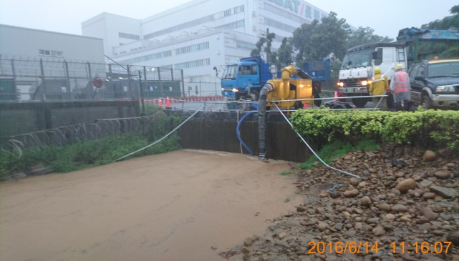 | 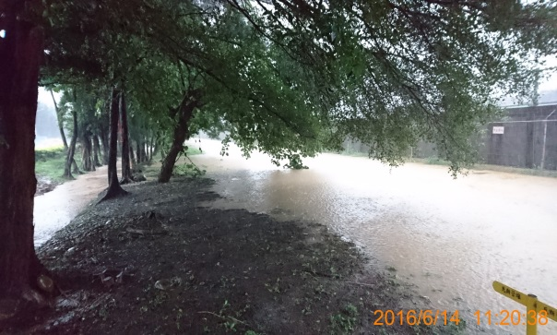
- H幹線3孔箱涵上面設有抽水機，仍無法正常宣洩，逐漸上游迴壅(11：16) | - H幹線3孔箱涵上游水位抬高已溢淹至土堤及邊溝(11：20)
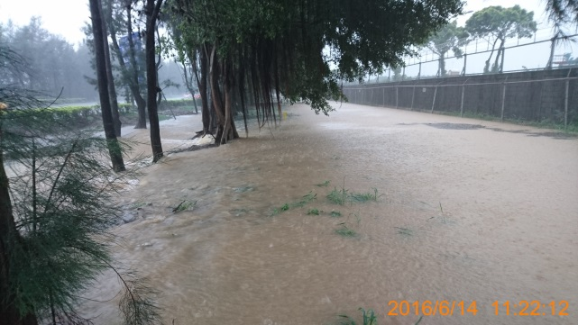 | 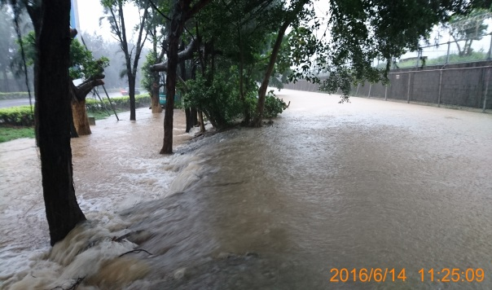
- H幹線上游土堤及邊溝已完全溢滿(11：22) | - 水流已由H幹線最低點往航站南路之路面溢流(11：25)
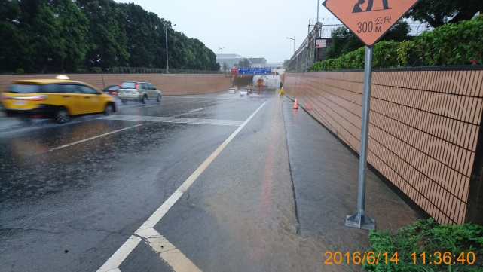 | 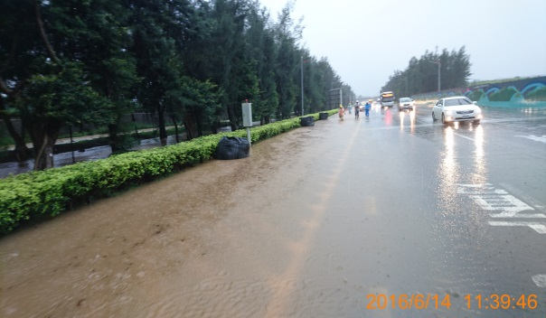
- H幹線水流溢出沿車道下坡流入航站南路地下道(11：36) | - H幹線水流溢出，並持續積水至航站南路路邊之灌木叢(11：39)
由105年6月14日H幹線已無卵礫石堆置，且降雨量較105年6月2日少卻仍溢淹情形觀之，顯見105年6月2日當天之H幹線是否有堆置卵礫石，H幹線應均會溢淹至航站南路。惟查泛亞公司於H幹線0k+640處3孔箱涵之上游（斷面積9.14平方公尺）側堆置卵礫石阻水，使H幹線上游之水流壅高逆流，經航站南路1k+055明渠（斷面積6.63平方公尺）及下方管涵（斷面積0.5平方公尺），接向航站南路左側邊溝，再沿既有排水路徑，經航科館旁之既有水路（斷面積2.85平方公尺與3.65平方公尺）接入F幹線（斷面積5.03平方公尺與6.42平方公尺）排至埔心溪(圖23)，各相關位置詳如附圖一。依據工程會調查報告之改善對策建議：「優先打通H幹線0k+640處3孔箱涵之排洪瓶頸（每孔寬2.1公尺、高1.36公尺，3孔箱涵斷面積共8.568平方公尺）。」惟探究其根本，H幹線0k+640處3孔箱涵斷面積共8.568平方公尺，略低於上游斷面積9.14平方公尺，工程會即已認為「排洪瓶頸」而建議應優先打通，遑論1k+055處之管涵斷面積只有0.5平方公尺，卻須導出斷面積9.14平方公尺之通洪量，泛亞公司之舉無異於緣木求魚。又縱使降雨量係H幹線所能容納，遭泛亞公司依此方式阻水後，無法及時經由管涵宣洩，仍可能由1k+055處附近溢淹至航站南站。此與工程會調查報告致災原因分析中，H幹線於1k+060處開始溢流相符。顯見泛亞公司此舉仍具有於H幹線堆置卵礫石違反契約規定之責任，不容置疑。
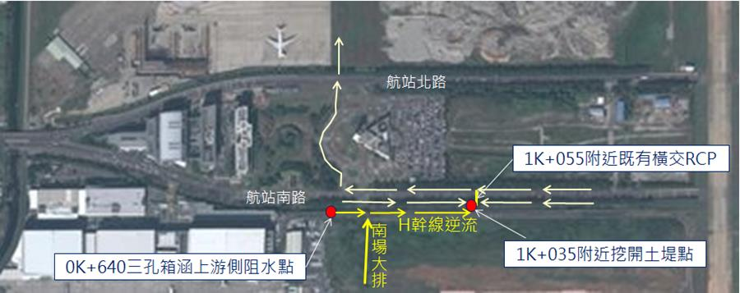
- 承商於0k+640阻水再藉1k+055管涵排水之流向示意圖

除上述事實外，本院另調查得知，桃園國際機場於56年間由民航局提出規劃，57年勘定桃園市大園區現址為機場用地，61年1月開始詳細設計工作，62年9月底設計完成，63年9月開始興建，由中華工程股份有限公司施工，其中機場整地排水工程分為南區、北一區、北二區等3部分，「南區整地排水工程」於65年10月31日完工、「北一區整地排水工程」於66年8月31日完工、「北二區整地排水工程」於67年12月20日完工，第一航廈則於68年2月26日正式啟用。30年後，交通部表示第一航廈之建築構造與相關設施已呈老舊，相較第二航廈現代化造型、設備新穎，更加深桃園國際機場設施機能及服務品質的不一致性，因此第一航廈之改善亟為需要，遂辦理「國家門戶－桃園國際機場第一航廈改善工程專案計畫」。

交通部105年11月1日函復表示，「國家門戶－桃園國際機場第一航廈改善工程專案計畫」係於96年12月28日經行政院核定，主要計畫目標為藉由結構體耐震補強、內裝設備更新、改善消防系統等工程，延長建築物使用年限，並增加第一航廈使用面積，提升旅客服務容量，因此工程內容未包含第一航廈大樓內部排水管線汰換工作。且本院詢問第一航廈管線是否有更新計畫，交通部同函表示，近年來，桃園國際機場隨著兩岸直航的開放及國家經貿政策的推動，客運量呈現大幅上揚的趨勢，為提升桃園國際機場服務品質，該部於維持機場正常營運之前提下推動第一航廈改善工程，採大區域封閉、分區塊、分階段方式施工，工程目標主要以擴充航廈容量為主，爰工程內容未包含航廈大樓內部排水管線汰換工作。

另本院調閱桃園國際機場排水幹線及空側道面基本資料，桃機公司於105年9月6日函復，其中9條主要排水幹線於67年底均已完成，此時機場尚有大片土地係為「原始地面」，原始地面大部分為農耕地、村落和灌溉用之大小池塘，降雨多可自然入滲至地下，惟歷年來機場逐步開發，混凝土鋪面逐漸取代原始地面，其中84年間，新建長榮維修機坪15.4公頃、華航維修機坪15.3公頃、接駁停機坪23.4公頃，89年再完成面積11.6公頃的客運停機坪C1-C10，上開新增混凝土鋪面之面積共計65.7公頃，亦即原本降雨應直接入滲至地下補充地下水，無需經由地表逕流及排水幹線匯入河川，現今大增高達65.7公頃，惟排水幹線仍僅為67年底完成，未同步檢討更新。

另查103年至105年，近3年來桃園國際機場淹水、漏水事件頻傳，茲彙整如下表：
日期 | 記要
103.5.5 | 第二航廈出境長廊漏水。
103.5.7 | 第一航廈3樓南側出境長廊廁所污水管堵塞，污水流至2樓的入境長廊。
103.5.15 | 第二航廈停車場積水20公分。
104.9.28 | 第二航廈3樓管制區大廳，出現天花板漏水情形，多名工作人員爬上爬下拿著大塊塑膠帆布遮雨接水。
104.11.12 | 第一航廈出境2樓航警局公關室發證臺辦公室，天花板發生日光燈具漏水現象。  經桃機公司派員檢查，發現為剛開幕的4樓國泰貴賓室污水管線漏水，污水沿著樓板管線縫隙流到3樓，再滴到2樓發證臺辦公室。
105.1.6 | 第二航廈廁所漏水，還滿溢出來到候機室。  桃機公司表示第二航廈C4候機室廁所地面於上午7時51分發生溢水情況。主因是埋設在建築物內的雨水排水管於1樓接地端，該L型轉彎處有異物堵塞，雨水來不及排放回流導致上方廁所溢水。
105.6.2 | 泛亞公司用卵礫石將H幹線0k+640上游處堵住，加以防水閘門未及時關閉，造成第二航廈地下室淹水、停電。
105.6.13 | 泛亞公司將機場12吋送水管挖斷，導致第一、二航廈無法供水而大停水，造成廁所「黃金滿屋」，臭氣薰天，旅客、員工抱怨連連。
105.6.14 | 第二航廈部分區域跳電。  第二航廈入境遊覽車候車處漏水。
105.6.28 | 40分鐘大雷雨後，第二航廈地下2樓天花板出現小瀑布，桃機公司指出，因地下停車場老舊排水管破裂導致淹水。
105.9.13 | 第一航廈B1候機室女廁，自來水管破裂漏水，漫淹至候機室。
105.9.28 | 第一航廈出境北側旅客休息座位區上方出現漏水，第二航廈管制區屋頂玻璃帷幕也受強風豪雨影響漏水，漏水從4樓滲到3樓特產品專櫃。
交通部於105年11月1日函復表示，桃機公司已於101年至103年間辦理「第ㄧ航廈廁所改善工程」，工程內容除整修第一航廈廁所外，並汰換相關既有老舊污排水管線。惟查105年9月仍有第一航廈女廁水管破裂等情，且除第一航廈外，第二航廈自89年啟用迄今僅16年，漏水事件也層出不窮，管理維護顯有檢討之必要。

綜上，交通部自68年桃園國際機場啟用管理，於30年後的98年辦理「國家門戶－桃園國際機場第一航廈改善工程專案計畫」，工程內容僅以航廈兩側帷幕擴建（外觀）與入出境大廳整建為主，未包含大樓內部所有排水管線，且歷年增建各式停機坪、維修機坪，水泥舖面之面積增加高達65.7公頃，惟排水幹線仍僅為68年完成，顯有重視擴建運量之設施，而輕忽基礎建設之同步更新，肇致近3年來航廈漏水、淹水或水管破裂情事一再出現，使國家門面之國際機場屢屢登上新聞版面，核有違失。

交通部及桃機公司以68年完成桃園國際機場排水系統之防洪設計符合國際規範為由，多年來均未再予檢討因氣候變遷所帶來短延時、強降雨之劇烈災情，使現今我國國門之桃園國際機場防洪頻率（重現期10年），僅與縣（市）管區域排水相同，與保護政經地位重要之大臺北地區淡水河系（大漢溪、新店溪、基隆河）之防洪頻率（重現期200年）相去甚遠，且未針對機場內排水幹線訂定維護管理、防洪搶險、安全檢查、使用管理等相關規定，顯有怠失

本案0602豪雨發生後，交通部105年6月6日之檢討報告指出，桃園國際機場9條主要排水幹線，係依國際規範（美國聯邦航空總署FAA設計規範）以10年重現期之標準頻率設計，設計降雨強度約為78毫米/每小時，本次災害瞬間最大雨量87毫米/每小時已略高於設計容量，係於本次災害之次要原因。

查流經大臺北地區之淡水河系（大漢溪、新店溪、基隆河），因人口密集、政經地位重要，經濟部於62年即核定「臺北地區防洪計畫建議方案」，以200年重現期為防禦標準，分3期施工逐步提高保護程度，歷經20餘年，於88年完成淡水河各項防洪治本建設，總經費高達新臺幣1,114億元。

本案事涉水利專業，經函詢中央水利主管機關經濟部水利署，該署於105年10月11日函復略以：

依據水利法第78條之4規定：「排水集水區域之劃定與核定公告、排水設施管理之維護管理、防洪搶險、安全檢查、設施範圍之使用管理及其他應遵行事項，由中央主管機關訂定排水管理辦法管理之。但農田、市區及事業排水，由目的事業主管機關依其法令管理之。」再依據排水管理辦法第2條之規定，桃園國際機場內9條主要排水幹線，係屬所定義之事業排水。故依據水利法第78條之4及排水管理辦法第2條規定，桃園國際機場內9條主要排水幹線之檢查、維護、管理等事項，應由目的事業主管機關依其法令辦理之。爰此，桃園國際機場內9條主要排水幹線之檢查，應按水利法第78條之4規定辦理。

查機場內部之排水幹線，除集水面積較小（相較於機場排水出口之桃園市管區域排水埔心溪，其幹線長12.3公里，集水面積約54.56平方公里），亦僅以排除機場內部水量為目的，屬局部地區防洪保護基準範疇，其保護基準係由目的事業主管機關就其使用目的需求及經濟價值等予以衡量設定。桃園國際機場於68年建築完成，排水設計已依當時國際規範設計，而近年因氣候變遷影響降雨型態改變，國人方重視防洪排水之重要性。惟依區域排水管理辦法精神，事業排水之相關設計基準，仍需由事業主管機關交通部檢討訂定。

關於桃園國際機場內9條主要排水幹線設施之維護管理、防洪搶險、安全檢查、使用管理及其他應遵行事項，宜由目的事業主管機關交通部依據水利法78之4條規定意旨，依其法令管理相關事項。

查桃園國際機場「非管制區大排水溝」之維護管理情形，係由桃機公司委外由園藝廠商，並訂有「環境綠美化維護勞務契約」，依契約規定每月至少巡視並清理1次（包括雜草、底泥、溝邊草坪，及圍籬鐵絲網上之攀藤植物），並於颱風及雨季前後加強清理，以保持暢通。經本院詢據桃機公司表示，圈藝廠商係針對非管制區之明溝清理，對於非管制區之暗溝及管制區內排水溝渠均未處置，更未有上開水利法第78條之4防洪搶險、安全檢查等項目，交通部及桃機公司亦未針對桃園國際機場9條主要排水幹線，訂定維護管理、防洪搶險、安全檢查、使用管理等相關規定。

綜上，交通部及桃機公司以68年完成桃園國際機場排水系統之防洪設計符合國際規範為由，多年來均未再予檢討因氣候變遷所帶來短延時、強降雨之劇烈災情，使現今我國國門之桃園國際機場防洪頻率（重現期10年），僅與縣（市）管區域排水相同，與保護政經地位重要之大臺北地區淡水河系（大漢溪、新店溪、基隆河）之防洪頻率（重現期200年）相去甚遠，且未針對場內排水幹線訂定維護管理、防洪搶險、安全檢查、使用管理等相關規定，顯有怠失。

交通部自68年桃園國際機場啟用管理，99年1月桃機公司成立接管迄今，有關機場相關竣工原始圖資交接不清，上至高層主管人員、下至基層人員竟多不知原始圖資去向，至本院約詢後始緊急尋找調閱取出，檔案管理交接顯有違失，遑論排水幹線之設計使用功能、渠面維護、底泥及雜草清除等維護管理執行能否確實，殊值澈底檢討改進

本案0602豪雨造成桃園國際機場第二航廈淹水及停電災情，本調查案正式立案派查後，本院多次向桃機公司調閱桃園國際機場排水幹線基本資料，包含主要排水幹線名稱、斷面積、長度、渠道材質、明暗管、建造年月、匯入河川名稱、主要功能等，惟桃機公司工程處、維護處基層人員均無完整基礎資料，亦表示其無相關排水幹線圖資等情。

本院於105年10月5日請交通部政務次長王國材率所屬航政司、民航局、國工局及桃機公司相關主管人員到院說明，詢問有關68年之圖資部分，交通部檢附民航局桃園國際機場工程處68年10月18日函送各類建築物竣工圖予中正國際航空站之公文影本。本院問：「交通部所提供之管線圖資是否為全部？」交通部政務次長王國材說明：「針對委員所提問題，已經是完整圖資相關公文。」本院再問：「不見的圖資要如何重建？」桃機公司副總經理陳福將說明：「68年的圖資文件散落，我們正在努力。沒有的圖資，我們透過管線的汰換，納進新的圖資整合。」陳福將並表示：「經過長年及多次轉手，圖說散落在各處或各庫房或個人手上，目前正在重建完整圖資。以前都是紙本，紙本應用比較頻繁，可能使用後沒有歸檔，沒有移交，目前很零散，除了找回紙本，也會掃描電子化，建置較完整的圖資管理平臺系統。」上開詢問筆錄在卷可稽，顯見至105年10月5日本院約詢日止，交通部及桃機公司上至高層主管、下至基層人員，均以為原始圖資已遺失。

交通部於上開約詢會議過後，再於105年11月1日函復表示：「桃機公司確認目前實有桃園國際機場68年啟用時之排水工程竣工圖說，爰桃園國際航空站應有移交相關圖資予桃機公司。」本院續於同年11月2日詢問交通部確認圖資是否包含68年排水幹線位置圖及基本資料。該部於同日回復「民航局於97年間辦理『臺灣桃園國際機場道面整建及助導航設施提升工程計畫委託總顧問技術服務案』時，桃園國際航空站曾協助提供前揭服務案之藍晒圖與圖檔予民航局，供總顧問進行規劃設計作業。99年桃機公司成立後，前開服務案後由桃機公司續行辦理，惟相關資料因檔案龐大，管理不易，嗣經桃機公司工程處人員查詢該案相關資料時，始確認桃機公司掌有桃園國際機場68年啟用時之排水工程竣工圖說。」本院於同年11月3日再詢問交通部有關99年11月之前（民航局機場航空站）、與之後（桃機公司）圖資保存場所、位置及方法。該部於同年月8日回復「桃機公司成立前後，紙本圖資保存場所皆為總務處（桃園航空站時期為總務組）檔案室及各處室庫房，電子檔在各標案驗收完畢後隨著案件歸檔，惟部分檔案因業務需要由各單位承辦人保管。針對現況圖資尚無系統性保存之狀態，桃機公司刻正辦理『工程圖資整合及圖資倉儲管理系統建置委託專業服務案』，該案已於105年11月3日上網公告，預計105年底前決標，屆時將彙整現有圖資，並設置線上圖資平臺，俾統一管理及更新圖資。」

桃機公司於105年11月17日將桃園國際機場68年原始圖資送達本院，就整地排水工程部分，仍有北二區部分竣工圖（第1、2冊竣工圖無，僅有第3冊，全3冊）無法找到。自本院調查後，先行詢問桃機公司基層人員排水幹線基本資料，再請交通部高層主管人員到院說明，皆認為相關圖說散落各處或個人手上，無一單位完整呈現桃園國際機場排水幹線基本資料。按硬體設施之維護管理，其原始圖資理應為一切維護事務之基礎，倘無相關圖資，焉能善盡維護管理之責，遑論本案排水工程及幹線已建置且使用多年。是有關人員針對明渠、暗管或箱涵之設計使用功能、渠面維護、底泥及雜草清除等定期或不定期維護管理能否確實，顯為便宜行事與因循敷衍。

綜上，交通部自68年桃園國際機場啟用管理，99年1月桃機公司成立接管迄今，有關機場相關竣工原始圖資交接不清，上至高層主管人員、下至基層人員竟多不知原始圖資去向，至本院約詢後始緊急尋找調閱取出，檔案管理交接顯有違失，遑論排水幹線之設計使用功能、渠面維護、底泥及雜草清除等維護管理執行能否確實，殊值澈底檢討改進。

交通部及桃機公司核准及定頒施行「桃園國際機場水災緊急應變處理作業程序」，惟均未將防水閘門納入處置，使第一、二航廈共計51座防水閘門無啟閉制度，遲至本案0602豪雨過後始納入標準作業程序；且桃園國際機場設置有2千多支監視器，桃機公司卻無法及時監看防水閘門未關而致第二航廈地下室淹水及停電，營運控制中心查無任何紀錄可稽，迄今仍查無本案0602豪雨通報來源，管理及運作機制顯有失當等，均核有違失

「桃園國際機場水災緊急應變處理作業程序」（下稱水災應變SOP），原係交通部99年11月3日核准、100年10月17日核准修正、桃機公司100年11月12日函頒、民航局104年4月8日核准修正。水災應變SOP之目的「係在於建立事前管理與災情之控制，依據歷年重大水患，由於大自然環境變遷，原本防洪設計之標準，對氣候變化所產生之災害，往往無法有效因應，因此水災計畫就應著重於資源之有效運用、危機意識之強化、疏散之預警及水災之救援等，桃機公司為加強並建立水災緊急應變處理流程，特訂定本作業程序。」

查桃園國際機場防水閘門分布情形，其中第一航廈設有7座防水閘門，第二航廈則設有44座防水閘門，共計51座防水閘門皆於本案0602豪雨之前即已完成。且101年6月11、12日桃園國際機場因暴雨造成埔心溪潰堤、排水柵欄及圍牆沖毀、F幹線溢淹機坪等情形。桃機公司檢討機場局部排水設施防洪能量不足，遂辦理堤防增高、增設W19防水閘門、增設抽水機及F幹線改道等工程，其中W19防水閘門於102年1月21日完成。而F幹線導流於105年2月23日啟用後，W19防水閘門則自當日起維持關閉狀態，避免埔心溪倒灌。

惟桃園國際機場自隸屬民航局迄今歸桃機公司所轄，本案0602豪雨發生前，水災應變SOP中，第4條：機場排水設施均未含「防水閘門」、第6條：災害應變小組編組任務均未含「排水系統」。臺灣歷年經過賀伯、桃芝、敏督利、卡玫基、辛樂克、莫拉克等颱風造成各地慘重災情，水災應變SOP亦明定「原本防洪設計之標準，對氣候變化所產生之災害，往往無法有效因應」，惟因交通部及桃機公司均未就排水系統或防水閘門納入水災應變SOP，機場內空有51座防水閘門卻無啟閉相關機制可循。交通部105年10月5日約詢資料表示，有關水災應變SOP中機場排水設施未含「防水閘門」及災害應變小組編組任務未含「排水系統」乙節，查該程序係就水災緊急處置與善後作業做原則性規範，尚無詳細說明個別系統設施之應變程序，非為不重視機場防汛排水系統。惟該部亦表示桃機公司如遇水災緊急事件係依水災應變SOP辦理，緊急事件發生時，排水系統與防水閘門無人處置，即發生如本案0602豪雨事件般災情，該部所稱「尚無詳細個別系統應變程序」顯為辯解之詞，不足採信。桃機公司亦於本案0602豪雨發生後的105年6月30日始完成修正，將防水閘門及排水系統納入規定。

另針對桃機公司設置監視器，並於營運控制中心可監看所有監視器，據桃機公司105年10月5日約詢資料表示：「桃機公司設置監視器包含空陸側及界圍，營運控制中心平日以監看航廈旅客便利通關為主。針對105年6月2日之雨勢，航廈內外有多處漏水及淹水等狀況，營運控制中心確有透過監視攝影機、水位告警設施，通報相關單位進行處置，並無該公司無法一一監視之情形。惟本次淹水速度與範圍超乎過往經驗，致通報應變機制不及。」惟本院追查本案0602豪雨，導致第二航廈地下室淹水及停電，關鍵未及時關閉之勤務通道防水閘門，其通報至最終關閉之處理情形詳如下表：
日期  時間 | 何人發現 | 何人通報 | 何人最先抵達 | 處理人數 | 處理情形說明
0602  1117 | 查無紀錄 | 查無紀錄 | 無 | 無 | 0602上午因暴雨造成航廈多處漏水、積水、部分區域停電及部分交通阻斷。OCC湧入大量航廈監控及通報訊息，其中關閉水閘門部分，或因通報來源為無線電訊息或同仁手機轉知等情形，惟查並無以專線電話通報之錄音紀錄。
0602  1117 | OCC值班人員  先鋒保全股份有限公司保全員 | OCC值班人員  先鋒保全股份有限公司保全員 | 無 | 無 | 桃機公司管理水閘門之單位有工程處及維護處，當時事態緊急，OCC故先行通知工程處，工程處回報非工程處權責，爰OCC再次通知維護處。  (OCC值班人員：先鋒保全股份有限公司保全員徐俊揚)
0602  1121 | OCC值班人員  先鋒保全股份有限公司保全員 | OCC值班人員  先鋒保全股份有限公司保全員 | 無 | 無 | 通報維護處，告知關閉地下道水閘門  維護處人員告知正在處理中。
0602  1125 | 維護處臨時人員陳正誼 | 維護處臨時人員陳正誼 | 無 | 無 | 維護處同仁已依其業管範圍進行巡檢及修繕，其中維護處臨時人員陳正誼於T2 B2F太陽之子發現水已淹進來地下室車道，立即通知孫宏彬處長。
0602  1128 | 無 | 無 | 無 | 無 | 維護處處長孫宏彬電話通知維護處課長徐貴岡。
0602  1131 | 無 | 無 | 維護處臨時人員陳正誼 | 共４人，分別為維護處臨時人員陳正誼1員、中興電工副組長1員及新亞公司2員 | 維護處臨時人員陳正誼與中興電工及新亞公司共4人涉水自T2地下室中央車道涉水至防洪閘門處。
0602  1133 | 無 | 無 | 維護處課長徐貴岡 | 共3人，分別為維護處課長徐貴岡１員、維護處臨時人員陳正誼1員、中興電工副組長1員 | 維護處徐貴岡課長接獲孫宏彬處長通知，於開會中立即結束會議並通知維護商金怡合公司關閉防洪閘門後，並趕至中央車道防洪閘門處，會同維護處臨時人員陳正誼與中興電工嘗試關閉防洪閘門，現場無法關閉。
0602  1137 | 無 | 無 | 無 | 金怡合公司領班人員１員 | 金怡合公司接獲維護處課長徐貴岡電話後趕抵現場，並依維護處徐課長指示，離開現場備車及拉繩拉防洪閘門。
0602  1140 | 無 | 無 | 無 | 共9人，分別為維護處課長徐貴岡1員、維護處臨時人員陳正誼1員、中興電工7名人員 | 現場維護處課長徐貴岡、維護處臨時人員陳正誼、中興電工7名人員，9名人員合力嘗試幾次關閉防洪閘門，惟因當時水流過大無法關閉，維護處課長徐貴岡請路過清潔維護信實公司小卡車協助。
0602  1151 | 無 | 無 | 無 | 共15人，分別為維護處課長徐貴岡1員、維護處臨時人員陳正誼1員、信實公司人員1員、金怡合公司領班1員、中興電工11名人員 | 信實公司支援車輛1輛抵達，現場維護處課長徐貴岡、維護處臨時人員陳正誼、信實公司、金怡合公司及中興電工現場人力共15人共同關閉防洪閘門。
0602  1159 | 無 | 無 | 無 | 共18人，分別為維護處課長徐貴岡1員、維護處臨時人員陳正誼1員、信實公司人員4員、金怡合公司領班1員、中興電工11名人員 | 現場維護處課長徐貴岡、維護處臨時人員陳正誼、信實公司、金怡合公司及中興電工現場人力共18人共同關閉防洪閘門完成。
按前述0602處理情形顯示，本次未及時關閉之通勤通道防水閘門，桃機公司係被動接獲外界通報方知悉淹水等情，而迄今仍無法查得是何人通報營運控制中心，且該中心委外監看監視器之保全公司，確實未監看到本次關鍵之勤務通道防水閘門，與上開交通部回復「無該公司無法一一監視之情形」有別，又該部有關「營運控制中心平日以監看航廈旅客便利通關為主」，本院亦查得交通部中央氣象局於105年6月2日7時50分及9時40分，二度發布桃園以北地區有大雨或豪雨之「大雨特報」及「豪雨特報」，且防汛期間為每年5月1日至11月30日，係排水管理辦法第26條所明定，據水災應變SOP第5條第6項亦規定「維護處及總務處派員成立機動巡查隊，於防汛期間全面監視各排水系統之功能。」桃機公司於防汛期間的大雨或豪雨特報發布時刻，營運控制中心空有2千多支監視器，卻無法及時監看防水閘門未關，據工程會調查報告顯示，105年6月2日上午約10時10分，航站南路之路面已開始積水，營運控制中心卻遲於1小時7分之後的11時17分始接獲通報，進行如上表的通報程序，缺乏發現問題與及時應變之能力，管理及運作機制顯有失當。

綜上，交通部及桃機公司核准及定頒施行「桃園國際機場水災緊急應變處理作業程序」，惟均未將防水閘門納入處置，使第一、二航廈共計51座防水閘門無啟閉制度，遲至本案0602豪雨過後始納入標準作業程序；且桃園國際機場設置有2千多支監視器，桃機公司卻無法及時監看防水閘門未關而致第二航廈地下室淹水及停電，營運控制中心查無任何紀錄可稽，迄今仍查無本案0602豪雨通報來源，管理及運作機制顯有失當等，均核有違失。

國工局主辦WC滑行道遷建及雙線化工程，定頒「營建土石方處理作業要點」，並使承包廠商依規定執行，惟桃園國際機場內獨立各工區之土方運行無相關機制可稽，肇致難以查核施工廠商將土方運至工區外或獨立之另一工區處置，顯有疏失

交通部為配合第三航廈站區規劃配置，將既有WC滑行道遷建西移740公尺，並擴建雙線化，於103年1月24日指示，由國工局代為辦理WC滑行道遷建及雙線化工程，該工程土建標於104年11月20日開工，設計監造廠商為台灣世曦工程顧問股份有限公司，施工廠商為泛亞公司，契約金額為26億2,080萬元，施工之工區分為西工區、南工區、北工區、中工區、航勤工區等5座獨立互不干擾之工區同時進行（如圖24）。
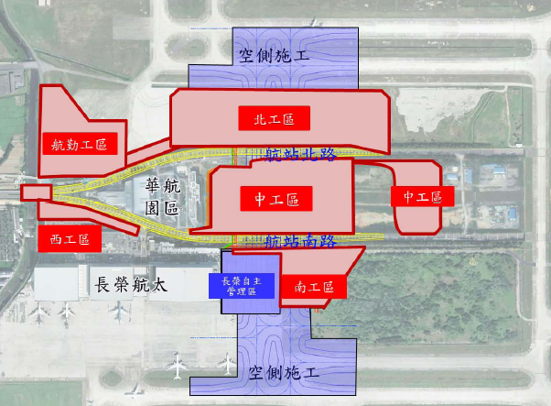
- WC滑行道遷建及雙線化工程工區分布圖

查國工局為有效管理「營建土石方處理方案」之執行，落實營建土石方之流向或營建土石方來源及種類、數量管制，並確實督促承商遵行內政部頒布之「營建剩餘土石方處理方案」及經濟部頒布之「土石採取法」之相關法令規定，特訂定「營建土石方處理作業要點」。該要點適用於該局暨所屬工程處所有規劃中或已發包之工程，其中略以：

3.1流向管制規定，承商應於提出營建土石方處理計畫時，提出工程及處理場所流向編號；工程完成出土作業土石方估驗計價時，承商應提出工程土石方流向月報表及雙向勾稽資料以供查驗。

4.2規定，工程設計階段，應責成規劃設計單位力求挖填土石方之平衡原則。

5.6規定，承商應於營建土石方運出/入工區3天前提報「營建土石方出/入場通知單（QSP-75105-02）」，經監造單位同意後始可將營建土石方運出/入工區。

5.7規定，營建土石方運出/入工區期間，承商應逐日填列「營建土石方運輸日報表（QSP-75105-04）」，……送監造單位備查。

國工局表示，本案係承商在未陳報監造單位及該局同意情形下，將西工區C007箱涵開挖之卵礫石運至工區外之3孔箱涵上游側堆置卵礫石包阻水，並將上游既有水路改道，以輔助下游C007箱涵臨時抽排水施工之方式，經查承商原提報奉准之計畫內容，係於工區內設置抽水機以將地表逕流排除，並非將上游水路改道並排入其他水系，承商變更施作方式，未依規定提送修正計畫內容，即自行派員封堵水路，為本次事件無法事先察覺之主要原因。另據該局於105年10月5日約詢資料表示，有關土石方在工區內之搬運、或工區間之移運，則屬承商施工需求臨時堆置、或近運利用，其運送過程，因未涉及工區內土石方總數量之異動，依契約規定及ㄧ般慣例係由承商自主管理，105年5月間，承商正進行西工區C007排水箱涵施工，故將開挖土石方運送至南工區暫時堆置，爰未要求承商填列「營建土石方運輸日報表（QSP-75105-04）」。

綜上，國工局主辦WC滑行道遷建及雙線化工程，定頒「營建土石方處理作業要點」，並使承包廠商依規定執行，惟桃園國際機場內獨立各工區之土方運行無相關機制可稽，肇致難以查核施工廠商將土方運至工區外或獨立之另一工區處置，顯有疏失。

桃機公司為辦理桃園國際機場周邊維護管理，委外採購並訂有勞務契約，廠商對排水幹線有巡視、清理及異常通報機制，惟105年5月25日廠商巡檢發現H幹線堆置卵礫石卻未通報，錯失清除良機。且桃機公司將巡檢工作委外後即未訂定巡檢標準作業程序，置機場周邊暨整體安危於風險之中，核有疏失

依據水災應變SOP中，五、水災預防措施規定：「……（二）原則上由維護處負責各排水溝渠、箱涵結構及抽水設備之修繕；另由總務處於防汛期前定時辦理各排水溝疏濬工作，將溝渠箱涵內之淤積物全數清除。……（六）維護處及總務處派員成立機動巡查隊，於防汛期間全面監視各排水系統之功能；遇有雜草漂流物等阻塞或故障情形，隨時清汛及反應。」

桃機公司表示，有關桃園國際機場非管制區大排水溝維護情形，該公司與廣容綠化有限公司訂有「環境綠美化維護勞務契約」（契約編號：1050004），依契約工作規範之肆、工作內容、二、航廈外：（六）規定：「非管制區大排水溝每月至少巡視並清理1次（包括雜草、底泥、溝邊草坪，及圍籬鐵絲網上之攀藤植物），並於颱風及雨季前後加強清理，以保持暢通。」105年4月20、21日，維護廠商已就3孔箱涵至WC滑行道間之大排水溝作全面清理。

105年5月25日，廠商副主任帶隊至3孔箱涵至WC滑行道間之溝邊草皮進行雜草清除作業並巡視時，發現3孔箱涵底層堆砌兩層整齊的太空包，上層為藍色，下層為黑色，由於3孔箱涵上方為南工區主要進出口，施工廠商泛亞公司並設有崗哨及保全，故認為其係該區工程計畫的一部分，且園藝廠商專責為園藝維護，針對排水溝之清淤主要為雜草、底泥或垃圾等，未向桃機公司通報有異常情形，錯失清除良機。桃機公司另表示，因已要求維護商依契約規定辦理巡檢，故未另訂巡檢標準作業程序。惟因廠商未警覺通報異常，且桃機公司人員亦未定期或不定期巡檢機場周遭，有違水災應變SOP隨時清汛及反應之規定。且交通部105年6月6日檢討報告亦指出「就此次淹水事件檢討，H幹管發現遭卵礫石堵塞現象，顯示維護作業未竟落實，因此未來將督導桃機公司嚴格執行查核機制，並建立平常巡檢制度，確保機場排水等關鍵設施之安全。」

綜上，桃機公司為辦理桃園國際機場周邊維護管理，委外採購並訂有勞務契約，廠商對排水幹線有巡視、清理及異常通報機制，惟105年5月25日廠商巡檢發現H幹線堆置卵礫石卻未通報，錯失清除良機。且桃機公司將巡檢工作委外後即未訂定巡檢標準作業程序，置機場周邊暨整體安危於風險之中，核有疏失。

處理辦法：

調查意見一至四，提案糾正交通部。

調查意見五，提案糾正交通部臺灣區國道新建工程局。

調查意見二、四、六，提案糾正桃園國際機場股份有限公司。

檢附派查函及相關附件，送請交通及採購委員會處理。

調查委員：仉桂美
王美玉
包宗和

中 華 民 國 105 年 11 月 日
附件：本院105年6月8日、105年6月14日院台調壹字第1050800109號、第1050831173號派查函暨相關案卷。

- 桃園國際機場淹水事件相關溝渠位置及尺寸斷面圖
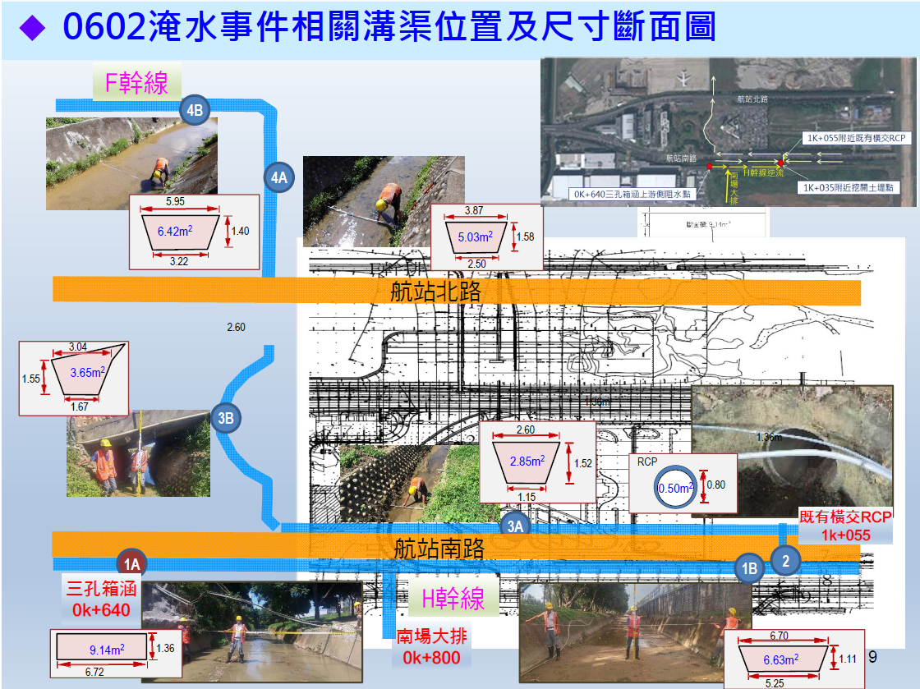

交通部中央氣象局104年9月1日修訂之「大雨」及「豪雨」定義如下： 1.大雨(heavy rain)：指24小時累積雨量達80毫米以上，或時雨量達40毫米以上之降雨現象。 2.豪雨(extremely heavy rain)： 指24小時累積雨量達200毫米以上，或3小時累積雨量達100毫米以上之降雨現象。 若24小時累積雨量達350毫米以上稱之為大豪雨(torrential rain)。 若24小時累積雨量達500毫米以上稱之為超大豪雨(extremely torrential rain)。
據交通部105年8月1日交航（一）字第1059200061號函說明，本次事件中承商在H幹線0k+640處3孔箱涵處置放阻水之卵礫石太空包估計約18包，每個太空包裝填容量約0.5立方公尺，合計約9立方公尺。
交通部105年11月1日交航（一）字第1059200085號函。
桃機公司105年9月6日桃機工字第1051802480號函。
「河川管理辦法」第2條規定，河川依其管理權責，分為中央管河川、直轄市管河川及縣（市）管河川。其中直轄市、縣（市）管除河川外，另有直轄市、縣（市）管區域排水。我國中央管河川防洪頻率係以100年重現期設計；直轄市、縣（市）管河川係以25年重現期，出水高1公尺或50年重現期不溢堤設計；直轄市、縣（市）管區域排水係以10年重現期，25年重現期不溢堤設計。
水利署105年10月11日經水河字第10553222130號函。
交通部105年11月1日交航（一）字第1059200085號函。
交通部99年11月3日交航字第0990060079號函核准，及100年10月17日交航字第1000051433號函核准修正。桃機公司100年11月12日桃機安字第1000019392號函頒、民航局104年4月8日站務場字第1035016433號函核准修正。
營運控制中心，Operations Control Center，OCC。
交通部105年11月8日表示，先鋒保全股份有限公司保全人員為派駐OCC內值班的保全人員，工作內容為監看監視器、監看設備狀況、聯絡通報、事件紀錄等。
交通部103年1月24日交航字第1035000955號函。

